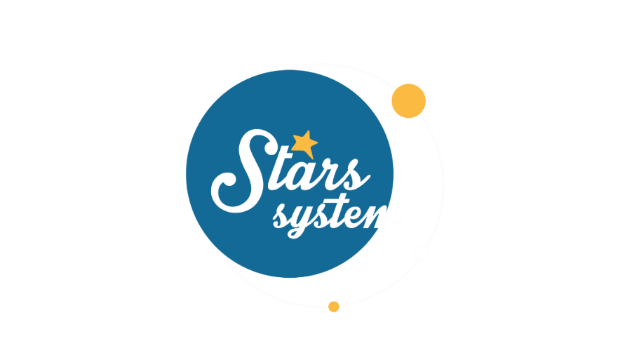

**26.5.23**

**Σάββατο 27.5.23 στις 12:50**

Το **Σάββατο 27 Μαΐου** στο «**Stars System**» η **Άση Μπήλιου** κάνει τις ερωτικές προβλέψεις για το φετινό καλοκαίρι, που αναμένεται να είναι ιδιαιτέρως… καυτό!

Η ιδιαιτερότητα του φετινού καλοκαιριού έγκειται στη μακρά παραμονή της Αφροδίτης στον ενθουσιώδη Λέοντα από τις 5/6 μέχρι τις 8/10, που θα ανεβάσει το ερωτικό θερμόμετρο στα ύψη και θα φέρει πολλές ευκαιρίες για φλερτ και νέες γνωριμίες. Βέβαια ο πλανήτης του έρωτα, η Αφροδίτη, θα γυρίσει σε φαινομενικά ανάδρομη πορεία μέσα στο καλοκαίρι και σε αυτή τη φάση της μπορεί να μην δίνει το πράσινο φως στις καινούριες σχέσεις, αλλά ευνοεί τις επανασυνδέσεις και τις επιστροφές ατόμων από το ερωτικό παρελθόν.

Πώς θα είναι η ερωτική μας ζωή το φετινό καλοκαίρι;

Ποιοι θα ερωτευθούν και ποιοι θα κάνουν ξεκαθαρίσματα;

Ποιοι ευνοούνται περισσότερο σε νέες γνωριμίες και δεσμεύσεις;

Ποιοι θα δώσουν ευκαιρίες σε πρώην συντρόφους;

Ακόμη, μάθετε σε ποιο ζώδιο έχετε Βέρτεξ και τι σημαίνει αυτό για τις καρμικές συναντήσεις σε ερωτικό επίπεδο αλλά και πώς θα επηρεάσει ο Κρόνος από τους Ιχθύς τις σχέσεις μας;

Αυτά και άλλα πολλά στο «**Stars System**» το **Σάββατο 27 Μαΐου** στις **12:50**.

**Δείτε εδώ το trailer της εκπομπής:** [**https://youtu.be/QSlxNNGDA9Y**](https://youtu.be/QSlxNNGDA9Y)

**Παρουσίαση**: Άση Μπήλιου

**Παραγωγός:** Νίκος Χριστοφόρου

**Head of Productions:** Σάββας Βέλλας

**Executive Producer:** Πέγκυ Χόλη

**Οργάνωση Παραγωγής**: Τόνια Σαγιάκου

**Δ/νση Παραγωγής:** Νίκος Βλάχος

**Δ/νση Φωτογραφίας:** Γιώργος Μιχελής

**Σκηνοθεσία:** Ηλίας Κούρτης

**Αρχισυνταξία:** Ηλιάνα Τσαγκάρη

**Σκηνογραφία:** Δανάη Γιαμαλάκη

**Εκτέλεση Παραγωγής:** Green Pixel

**#StarsSystem #StarChannelTV**

[**https://www.star.gr/tv/psychagogia/stars-system/**](https://www.star.gr/tv/psychagogia/stars-system/)

[**https://www.star.gr/tv/press-room/**](https://www.star.gr/tv/press-room/)

Καλό Σαββατοκύριακο

Γραφείο Τύπου & Επικοινωνίας